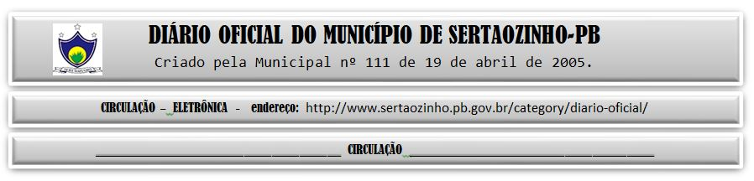

|  |
| --- |
| **ESTADO DA PARAÍBA**  **ENTIDADE DE PREVIDÊNCIA DE SERTÃOZINHO**    **EXTRATO DE CONTRATO**  OBJETO: Contratação de empresa prestação de serviços técnicos especializados na área contábil, correspondendo a elaboração da contabilidade deste Intituto dos Servidores Municipais, com vista ao fiel cumprimento da legislação pertinente e as normas e regulamentos ditados pelos órgãos fiscalizadores. FUNDAMENTO LEGAL: Inexigibilidade de Licitação nº IN00002/2023. DOTAÇÃO: Recursos do Município de Sertãozinho: 03.01.09.122.1005.2.068.3.3.90.36.00.00.00.00.1430 03.01.09.122.1005.2.068.3.3.90.39.00.00.00.00.1430. VIGÊNCIA: até o final do exercício financeiro de 2023. PARTES CONTRATANTES: Entidade de Previdência de Sertãozinho e: CT Nº 00002/2023 - 09.02.23 - MACEDO CONTABILIDADE E AUDITORIA PUBLICA LTDA - R$ 30.000,00. |

PUBLICAR: